進資二甲 3D動畫 九十六年度第一學期期中考試題
班級：_______學號：____________姓名：___________ 2006.11.28

- 使用你的名字產生有厚度的立體物件，等距排列成一直線共十個，製作第一個倒下碰撞到第二個，第二個才開始倒下，以此類推到全部都倒下，請製作此骨牌推倒的動畫，如圖一所示。(25%)
- 請使用Loft物件製作兩圈共10條的香腸放入一個大碗中，如圖二所示。(25%)
- 製作如圖三的香菇，將香菇使用Array複製成球形。(25%)
- 製作如圖四的摩天輪，32個車廂，包括車廂、輪子支撐、軸支架。(25%)
註：原始圖檔放在http://www.hmhsieh.idv.tw/graphics961/middle-98765-2g2.rar
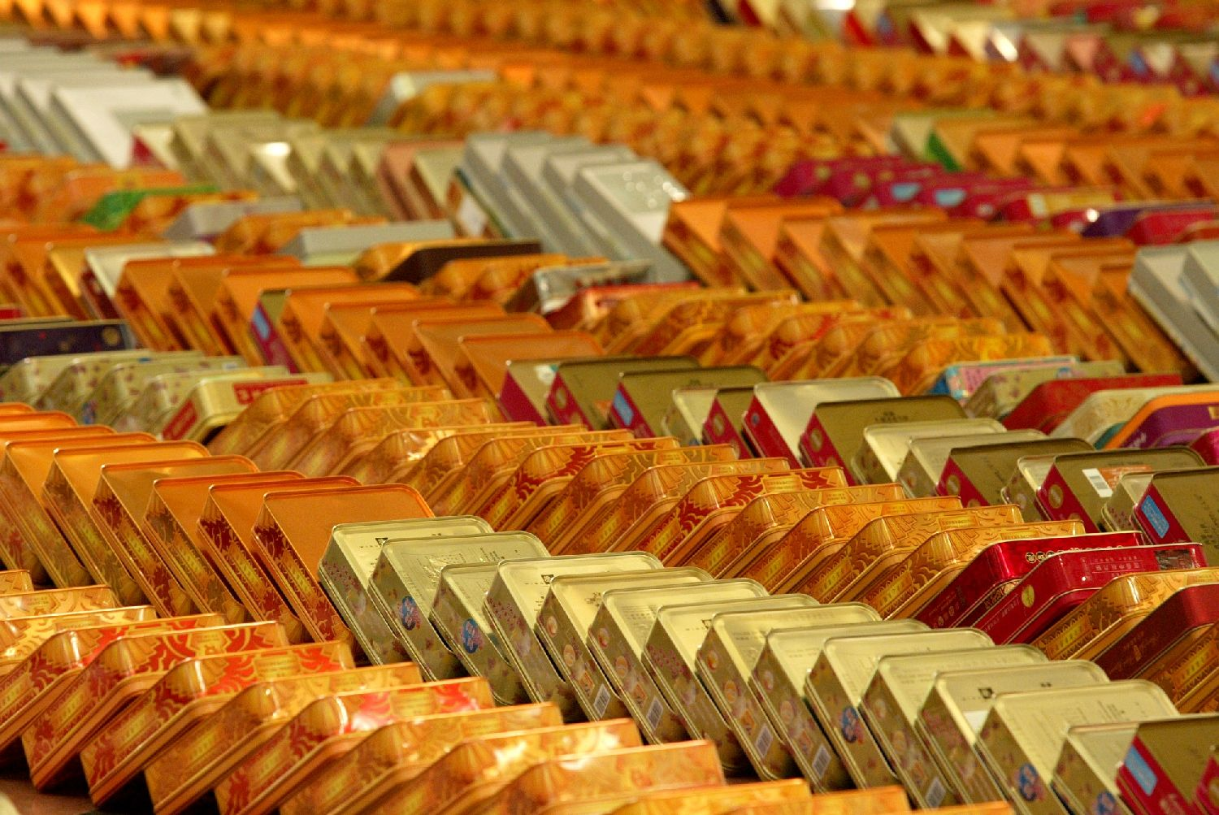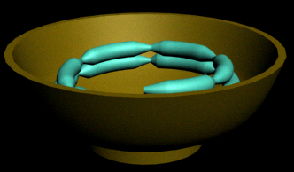
圖一 骨牌推倒示意 圖二 香腸放入大碗中
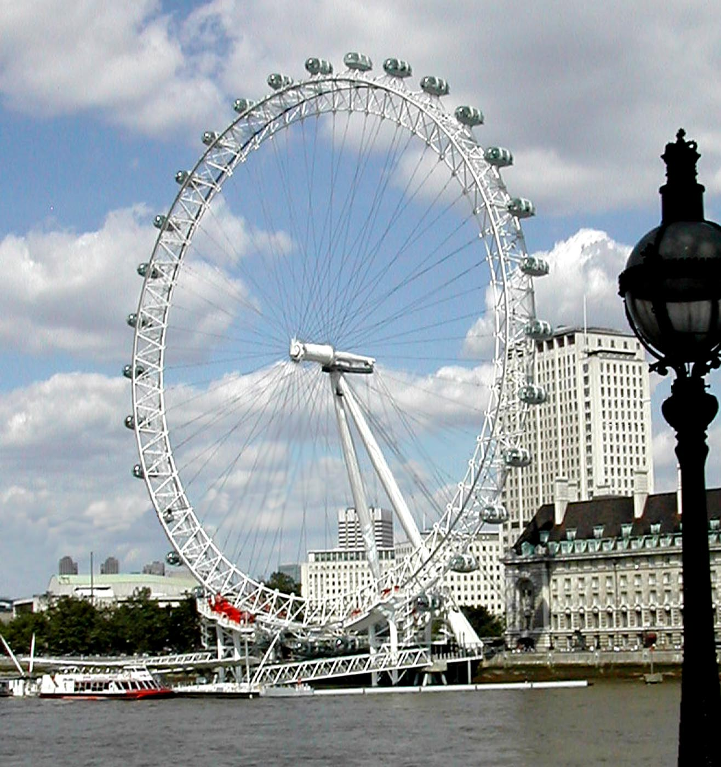
圖三 香菇 圖四 摩天輪

